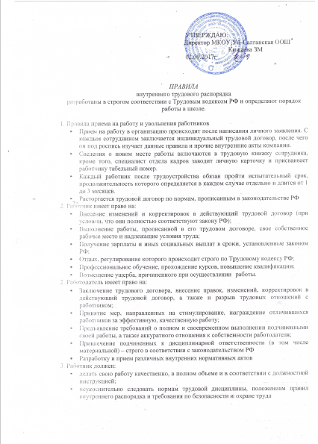

- беречь имущество, принадлежащее работодателю, в случае возникновения
- нештатных или опасных ситуаций немедленно доводить сведения о них до вышестоящего начальства;
4. Работодатель должен
- следовать нормам, изложенным в трудовом законодательстве РФ и внутренних нормативно-правовых актах;
- давать работникам работу, указанную в их трудовом договоре, а также обеспечивать их всем необходимым оборудованием, устройствами, техникой и материалами;
- обеспечивать условия труда таким образом, чтобы они в полной мере соответствовали нормам безопасности;
- своевременно выплачивать работникам зарплату, социальные и все прочие причитающиеся им выплаты
- знакомить сотрудников со всеми внутренними документами, имеющими прямое отношение к их деятельности;
- возмещать причиненный в процессе осуществления трудовых функций ущерб (как материальный, так и вред, причиненный здоровью и жизни)
5. Режим работы и отдыха
- Условия работы в школе: шесть рабочих дней в неделю и один выходных ( воскресенье). График: с 8.00-17.00.
- Каждый работник имеет право на стандартный оплачиваемый отпуск, длительностью 28-56 дней и дополнительные отпуска (в зависимости от индивидуальной потребности).

